2020-2021

Défi confiné : combien de sucre dans ton Coca?

Niveau (Thèmes) | Seconde
Introduction | Vérifier la quantité de sucre dans une canette de Coca
Type d’activité | Activité expérimentale
Compétences  disciplinaires | S’approprier des documents  Suivre un protocole  Collecter des mesures et les organiser dans un tableur  Transmettre une information (photo)
CRCN  Compétences Numériques | Information et données Niveau 2 ; Communication et collaboration Niveau 3 ; Création de contenu Niveau 1 . Environnement numérique Niveau 2
Notions et contenus du programme | Thème : Description et caractérisation de la matière à l’échelle macroscopique  Distinguer la masse volumique d’un échantillon et la concentration en masse d’un soluté au sein d’une solution.  Déterminer la valeur de la concentration en masse d’un soluté à partir du mode opératoire de préparation d’une solution par dissolution ou par dilution.
Objectif(s) pédagogique(s) | Réaliser des expériences en distanciel  Mutualiser les valeurs (notion incertitudes)  Exploiter un graphe de référence
Objectifs disciplinaires et/ou transversaux | Aborder les notions de concentration en masse et de masse volumique  Utiliser l’environnement numérique pour enrichir les mesures (notion incertitudes)
Description succincte de l’activité | A l’aide de matériel simple de cuisine , réaliser des expériences pour calculer des masses volumiques et des concentrations en masse de solutions simples  Mutualiser les valeurs pour tracer un graphe de référence  Déterminer la quantité de sucre dans le coca
Découpage temporel de la séquence | 1ère partie : mise en place de l’expérience et acquisition des mesures  et prise de photos  2ème partie : collecte et exploitation des mesures réalisées
Pré-requis | La masse volumique (étudiée au collège)  Mesurer une masse et un volume (collège)  Savoir exploiter un graphique
Outils numériques utilisés/Matériel | ENT (pearltrees) / tableau collaboratif
Gestion du groupe Durée estimée | Mise en place des expériences : 1h  Collecte des données : 30’  Exploitation des données : 30’

Énoncé à destination des élèves

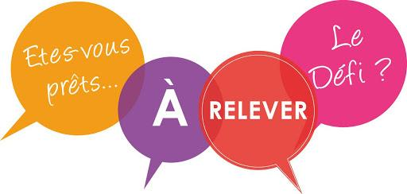
Combien de sucre dans ton Coca ?

Faites de sublimes photos de vos expériences
Déposez les dans un dossier partagé

Objectif du TP :
L’indication de l’étiquette de la canette de coca est-elle juste ?

Pour cela il te faut :
- Du Coca (canette de 15 cL, 33 cL, bouteille de 1L...)
- 1 verre doseur
- 1 balance
- Du sucre blanc
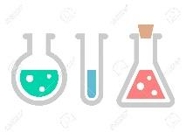

Protocole
Partie 1
- Prendre le plus exactement possible 100 mL d’eau (verre doseur)
- Vérifier et ajuster avec la balance !! (100mL = …… g d’eau)
- Peser 5g ou 10g ou 15g de sucre (au choix)
- Dissoudre ce sucre dans les 100 mL d’eau
- Peser la solution sucrée obtenue
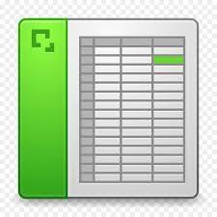
- Calculer la masse volumique de l’eau sucrée 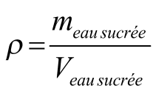
- Calculer la concentration en masse de sucre de cette eau sucrée 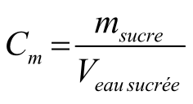

Dans le tableur sur le dossier partagé
- Sur 1 ligne : compléter les colonnes bleues

Partie 2
- Prendre le plus exactement possible 200 mL d’eau (verre doseur)
- Vérifier et ajuster avec la balance !! (200mL = …… g d’eau)
- Peser 5g ou 10g ou 15g de sucre (au choix)
- Dissoudre ce sucre dans les 200 mL d’eau
- Peser la solution sucrée obtenue
- Calculer la masse volumique de l’eau sucrée
- Calculer la concentration en masse de sucre de cette eau sucrée

Dans le tableur :
- Sur une autre ligne : compléter les colonnes bleues

Partie 3
- Prendre le plus exactement possible 100 mL de Coca (verre doseur)
- Peser ce volume
- En déduire la masse volumique du Coca

Exploitation
Utiliser la courbe tracée par la classe pour trouver la concentration en masse de sucre dans le volume de 100 mL de Coca

Conclusion
Alors…. Combien de sucre dans la canette de coca ??
Remplissez le tableau de résultats sur le document partagé

Fiche à destination des enseignants

Les résultats
- L’enseignant donne quelques valeurs des manipulations faites pour donner un exemple
- Il a programmé au préalable le calcul de la concentration en masse et la masse volumique pour éviter des erreurs de calcul
- Il a programmé au préalable le tracé de la courbe pour qu’elle s’affiche quand l’élève rentre ses mesures

Les tableaux de résultats
https://drive.google.com/drive/folders/1OodG9gPlimhCpHiQjWiF_6aNNMVjo2GK?usp=sharing

Retour d’expérience :

Les plus-values pédagogiques (enseignants/élèves) :
- Permettre de réaliser facilement une expérience concrète à la maison pour expliquer la différence entre masse volumique et concentration en masse
- Acquisition d’autonomie dans la mise en place du dispositif
- Compétence de travail collaboratif travaillée du fait du partage des données, une émulation est ainsi créée
- Pour l’enseignant, création d’une dynamique de classe même à distance
- plus de ¾ des élèves ont fait au moins une partie des expériences

Les freins :
- Problème de matériel (précision, pas le matériel, n’utilisent pas tjrs le même) : verre doseur, balance
- Les élèves n’ont pas pris de photos, trop de consignes à la fois ??
- Beaucoup d’incertitudes sur les valeurs… les courbes sont difficilement exploitables
- Un peu difficile pour un début de 2de…

Les leviers :
- Prise de conscience collective que le travail d’équipe peut être utile pour répondre à une problématique
- Prise en compte des erreurs de mesures lors d’utilisation de ces données pour la réponse au problème
- Où l’élève se rend compte que l’école peut se délocaliser à la maison sur des objets du quotidien

Les pistes pour aller plus loin ou généraliser la démarche :
Exploitation des données
Très intéressant : On peut envisager une exploitation des mesures du TP lors du retour en classe ; travail sur les incertitudes de mesure, sur les améliorations à apporter pour les TP suivants à la maison

Bilan du TP
Une fois les mesures exploitées, faire un bilan rapide avec travail de l’oral (vidéo de 2 min par ex)

Production d’élèves :
Les tableaux de résultats
https://drive.google.com/drive/folders/1OodG9gPlimhCpHiQjWiF_6aNNMVjo2GK?usp=sharing

